Vrijwilliger: project genderdiversiteit

Wil jij mee genderdiversiteit in beeld brengen in de geschiedenis over de hele wereld?

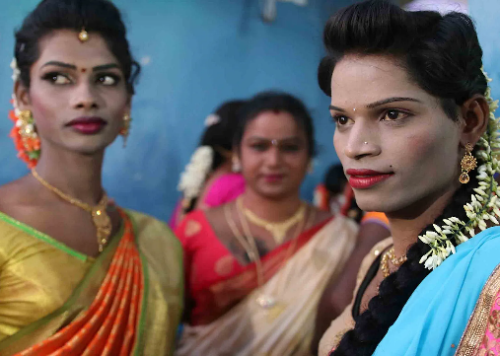

Amal wil de rijkdom van diversiteit in beeld brengen.
Voor een project rond genderdiversiteit zijn we op zoek naar mensen die zich zelf niet (altijd) herkennen in de hokjes man en vrouw en die kennis en ervaring met ons willen delen. We zoeken mensen uit verschillende culturele contexten die dit project samen met ons verder willen uitwerken.
Genderdiversiteit wordt vaak voorgesteld als iets westers en iets ‘nieuws’. Als we kijken in de geschiedenis en over de hele wereld, vinden we nochtans veel voorbeelden van mensen die genderhokjes doorbreken. Denk maar aan hijra’s in India, Two Spirit People in Noord-Amerika, Fa’fafines in Samoa, Acault in Myanmar,…
Die kennis en voorbeelden willen we samen met jou verzamelen en op een laagdrempelige manier in beeld brengen. De manier waarop we dit aanpakken, wordt samen met de groep beslist.
Jouw profiel
- Je voelt je zelf niet (altijd) thuis in de hokjes man en vrouw en wil hier kennis en ervaring rond delen.
- Optioneel: en je hebt een migratieachtergrond en wil hier kennis en ervaring rond delen.
- Je wil meedenken en meebeslissen over dit project.
- Je kan kennis en informatie verzamelen en verwerken.
- je kan goed samenwerken
- Je bent graag creatief bezig.
- Je kan goed communiceren in het Nederlands of een andere contacttaal (Engels of Frans)
- Je bent beschikbaar tussen maart 2023 en juni 2023 om hier minstens 4 uur per maand aan te werken.
Herken je jezelf niet helemaal in bovenstaande punten maar heb je wel sterke interesse? Dan horen we toch graag van jou.
Wat bieden wij jou?
- Je kan gratis deelnemen aan het vormingsaanbod van Amal.
- Je krijgt professionele en persoonlijke begeleiding.
- Je ontmoet nieuwe mensen en maakt je netwerk groter.
- Je krijgt een vrijwilligersvergoeding.
- Je bent verzekerd.
- Je hebt een interessante aanvulling voor op je cv.
- Je werkt actief mee aan een warme stad.
Heb je interesse en/of nog enkele vragen?
Neem contact op met Fien Van Wolvelaer
Tel: 0472 07 25 59
Mail: Fien.Vanwolvelaer@amal.gent
Voor meer informatie over Amal: www.Amal.gent
Vacature: https://www.amal.gent/vacatures/vrijwilliger-project-genderdiversiteit

